

ASP.NET期末大作业报告

学 院 宁波大学科学技术学院

专 业 计算机科学与技术

班 级 09计算机商务信息

学 号: 094173631

姓 名: 潘骁超

指导老师 刘慰

2011 年 12 月 23 日

目录

- 需求分析
系统分析***********************************************3
开发环境***********************************************3
需求分析***********************************************3
- E-R图**********************************************5
- 系统功能模块图**************************************6
- 数据表设计******************************************7
- 各功能点实现
1）数据库连接对象*********************************10
2）用户权限控制***********************************10
3）Cooike的使用***********************************11
4）购物车的使用***********************************12
5)DataList分页***********************************16
6)其他小功能**************************************17
- 心得体会 ******************************************22

- 需求分析
（1）.系统分析
随着Internet的普及和电子商务的兴起，网上书店是Internet电子商务在图书销售行业发展的必然结果。这种新型的图书销售形式，与传统利用书店进行销售的方式相比，网上书店拥有许多优势：一是降低了销售成本；二是利用网络作为交易平台，改变了传统的交易方式，使得交易活动不受空间和时间的限制；同时，信息的传递更迅速灵活，新书信息上传后，客户可以立即看到，交易马上可以从网上进行，从而大大提高了交易的效率。正是由于这些优势，网上书店才能得以迅速地发展。网上书店系统的主要功能是利用网站作为交易平台，将图书的一些基本信息以网站的形式发布到Internet中，客户可以通过Internet登录图书网站来查看售书信息并提交定单订购图书，实现在线进行交易。
本网站 的设计主要实现网上图书产品的展示与在线购买以及对不同身份的人员包括管理人员，注册用户和普通浏览者进行管理。图书产品展示能分类进行显示。网站采用ASP.NET在网络上架构一个网上的书店，通过网上书店可以轻松实现图书信息的查询和采购，其主要的功能有:
1)、网站管理
2）、图书管理
3）、订单管理
4）、类别管理

- .开发环境
编程工具：采用Microsoft Visual Studio 2008 Team
数据库：Microsoft SQL Server 2005
图片编辑：PhotoShop CS4、Dreamerware

（3）需求分析
本网站面向的对象有两个：普通会员和管理员
客户需求如下：
(1)普通用户可以通过该网站实现购买图书、查询书籍详细信息、分类搜索等。
(2)普通用户可以给本网站提出建议，以得到更好的服务。
(3)普通用户可以自行注册帐号
( 4)普通用户可以对自己的个人资料进行设置
系统管理员需求如下：
      - 管理员可以添加与删除别的管理员或者普通用户
      - 管理员可以对图书信息进行添加、删除、修改，查询。
      - 管理员可以查看订单。
      - 管理员可以对商品类别的添加和删除、修改。

- E-R图
类别id

发票
m 1
类别id
类别
保修
商品图片

库存状态
入库时间
类别名字
快递运费

商品数量
价格
商品

出版社
类别id
身份证
用户名
用户图片

详情信息
平邮运费
商品id
qq
生日
m
商品名字
订购
社会成员
用户id
地址
电话
用户
n
真实姓名
生成
m 1
用户id

年龄
订单id
商品id
订单状态

性别
角色
提交时间
商品单价

密码
邮箱
个人简介
送货类型
收货人
订单

送货费用
邮编

总价钱
收获地址
支付方式

- 系统功能模块图

角色

管理员
普通会员

用户模块
商品模块
用户模块
商品模块
用户模块

添加管理员
删除管理员
添加会员
删除会员
商品管理
商品管理
查看个人信息
修改密码
修改个人信息
类别管理

查看商品
删除商品
添加商品
修改商品
订单管理

查看订单

个人信息

查看个人信息
修改密码
修改个人信息
添加类别
添加类别
添加类别

- 数据表设计
用户 UserInfo
表名 | 用户评价表 UserInfo
序号 | 字段 | 中文描述 | 数据类型 | 约束条件 | 空/非空 | 备注
 | userid | 用户id | int |  | 非空 | 主键
 | username | 用户名 | varchar(50)
 | password | 密码 | varchar(50)
 | sex | 性别 | varchar(50)
 | age | 年龄 | varchar(50)
 | realname | 真实姓名 | varchar(50)
 | address | 地址 | varchar(200)
 | socialid | 社会身份 | varchar(50)
 | birthday | 出生日期 | varchar(50)
 | hobby | 爱好 | varchar(50)
 | remark | 个人简介 | varchar(50)
 | role | 角色 | varchar(50)
 | email | 电子邮件 | varchar(50)
 | regTime | 注册时间 | varchar(50)
 | qq | QQ | varchar(50)
 | IDcard | 身份证 | varchar(50)
 | userpicture | 用户头像 | varchar(50)

商品 ShopThing
表名 | 用户评价表 ShopThing
序号 | 字段 | 中文描述 | 数据类型 | 约束条件 | 空/非空 | 备注
 | shopid | 商品id | int |  | 非空 | 主键
 | name | 商品名字 | varchar(200)
 | publising | 出版社 | varchar(200)
 | price | 价格 | varchar(50)
 | remark | 详情说明 | varchar(50)
 | sort | 商品类别 | int
 | fisttime | 入库时间 | datetime
 | shopnum | 商品数量 | int
 | shoppost | 邮寄费用 | float
 | shopfax | 快递费用 | float
 | shoppicture | 商品图片 | varchar(50)
 | shopstate | 商品状态 | varchar(50)
 | shoprepair | 是否保修 | varchar(50)
 | shopinvoice | 是否发票 | varchar(50)

类别 Sort
表名 | 用户评价表 Sort
序号 | 字段 | 中文描述 | 数据类型 | 约束条件 | 空/非空 | 备注
 | sortid | 商品id | int |  | 非空 | 主键
 | sortname | 用户id | varchar(50)

货物提交单 Orders
表名 | 用户评价表 Orders
序号 | 字段 | 中文描述 | 数据类型 | 约束条件 | 空/非空 | 备注
 | orid | 商品id | int |  | 非空 | 主键
 | userid | 用户id | nchar(10)
 | shopid | 商品id | nchar(10)
 | time | 提交时间 | varchar(50)
 | num | 提交数量 | int
 | posttype | 送货类型 | varchar(50)
 | postprice | 送货费用 | float
 | sumPrice | 金额总数 | float
 | conName | 收货人名称 | varchar(50)
 | tele | 收货人电话 | varchar(50)
 | conadderess | 收货人地址 | varchar(50)
 | conpost | 收货人邮编 | varchar(50)
 | shopPrice | 商品单价 | float
 | state | 订单状态 | int
 | shoppay | 付费方式 | varchar(50)

- 各功能点实现
1.数据库连接对象获得
（1）在web.config中
（2）在sqlHelper.cs中
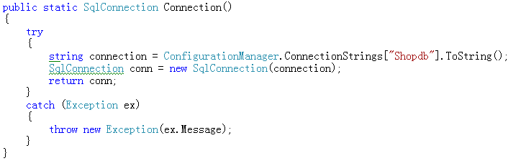

2.用户权限的控制
(1)权限是通过后台代码
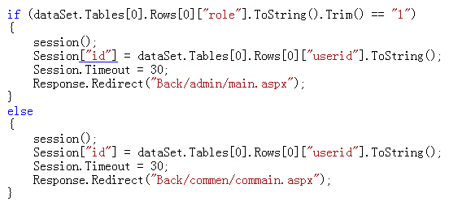

通过判断role的字段来决定要跳转到哪张页面。如果是管理员的话跳转到main.aspx.

如果是普通会员的话
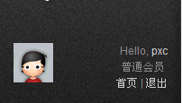

3.Cookie的使用
在网站登录的的页面会有记住我的样式：
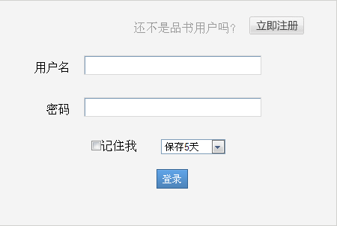
当选择记住我的复选框是，会启动后台代码：

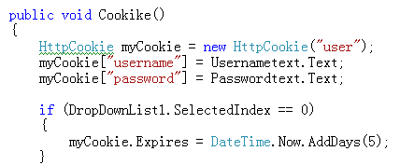

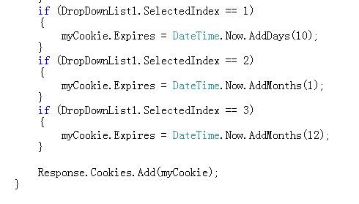
然后通过判断用户要保存多少时间，在设定Cookies的时间长度。

4.购物车的使用
(1)购物车是本网站的一个很大的亮点，因为在商城买东西购物车是每一个商城网站的必要功能，在许多商城，它们的购物车是用表做的，然而，在本网站采用了用Session做的购物车，所以此功能是本网站的一个特大亮点！
1）当你什么东西都没有时候
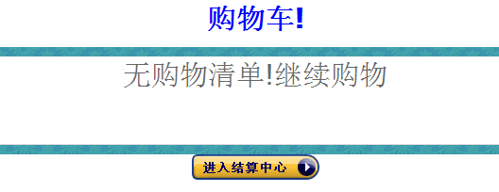 2）当你卖东西的时候
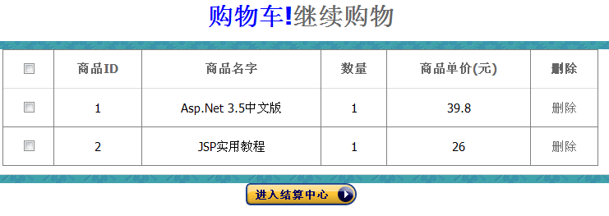
3）当你你还没有登录的时候，会有提示：
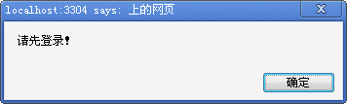

- 当你登录的时候
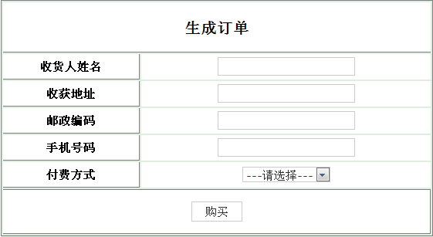

以上是购物车的流程。

下面是重点代码的体现：
·这里判断有无id传过来和判断之前的datatable有无值：
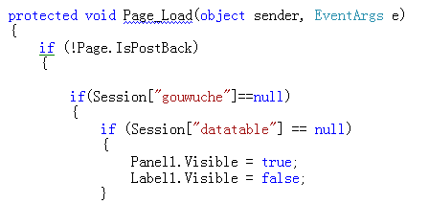

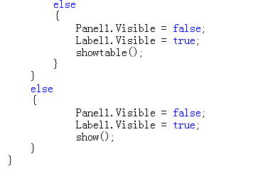

·如果是新传进来的的话就新建，如果不是则就更新：
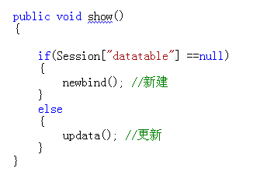
·下面是新建的：
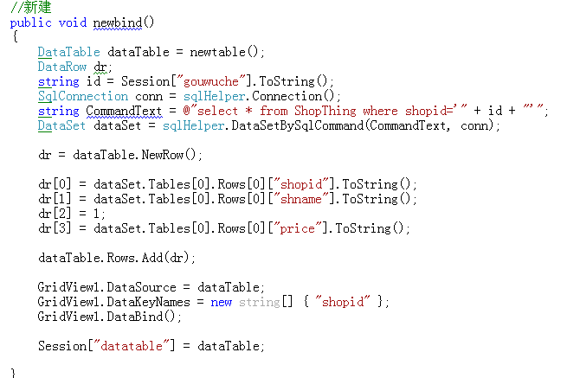

·下面是更新的：
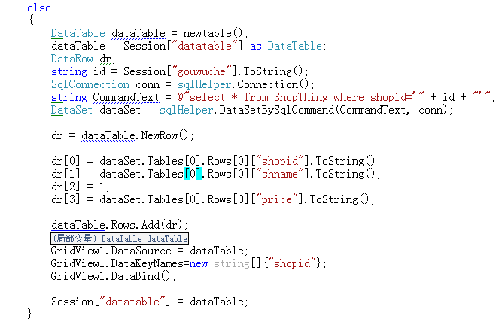
·这里是有isTrue（）函数，是判断当添加相同的书本的时候，只要在原来基础上加数量。
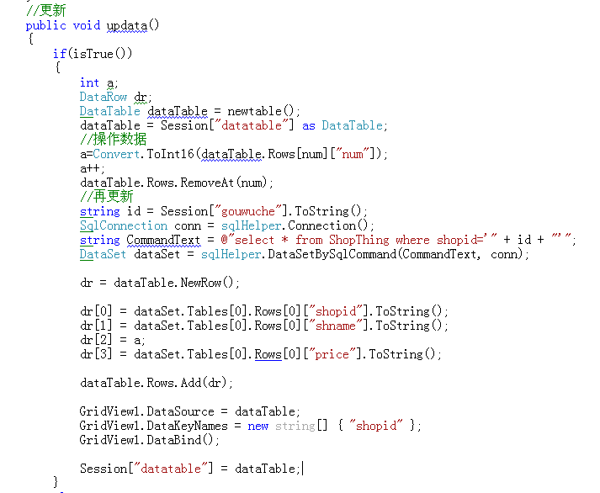
·下面是删除的功能：
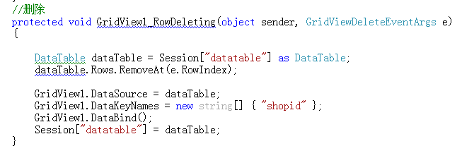
5.DataList 分页
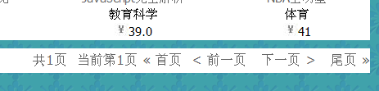

下面是核心代码;
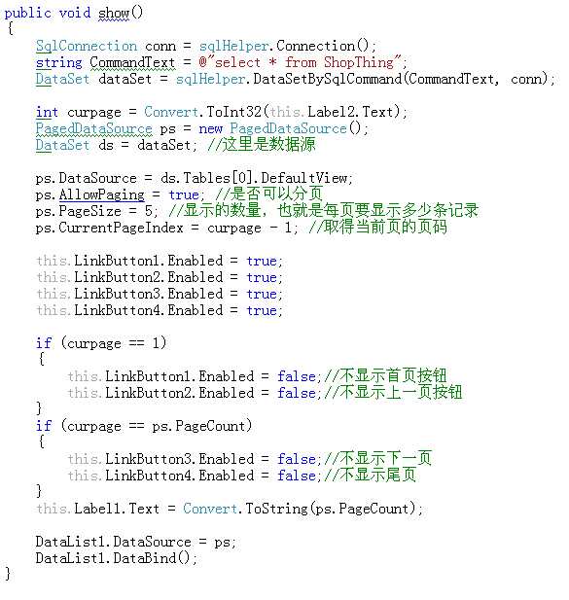
6.其他小功能
1）下面是全选功能：
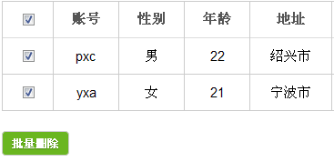
2）这里面又有小功能-------批量删除：
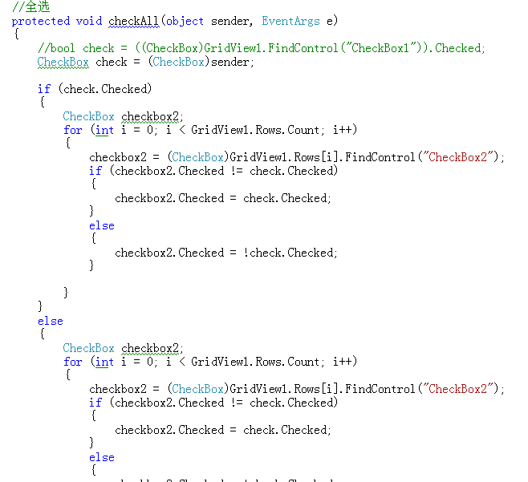

- 这是通过异步判断检测用户名的存在：
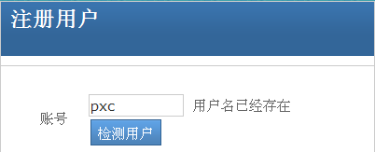
这是通过一个控件，其代码如下：
如果表中有重名的话就返回false，如果没有就返回true。
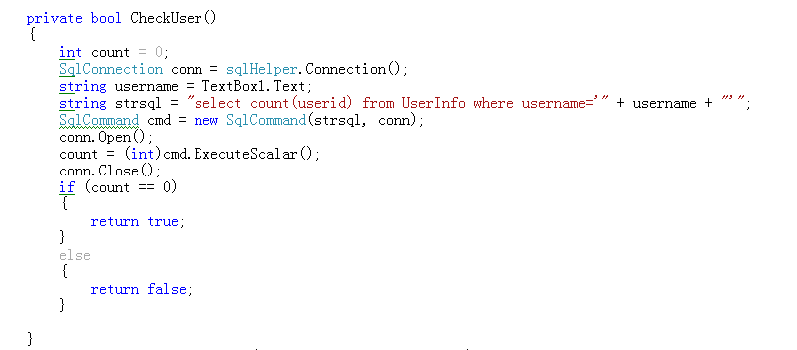
3）此次我也在网站结合了flash的技术：

- 在后台订单的查看：
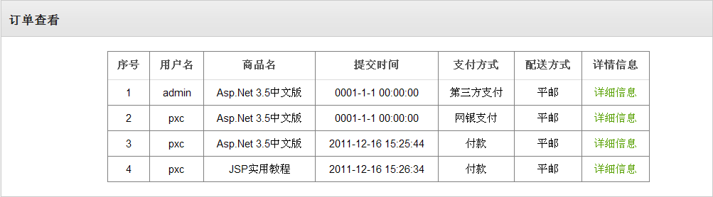
以上是管理员查看所有的订单。

- 商城首页查询和类别搜索功能：
根据上面的框可以进行模糊查询，在右边还可以根据类别进行搜索，其功能代码如下：

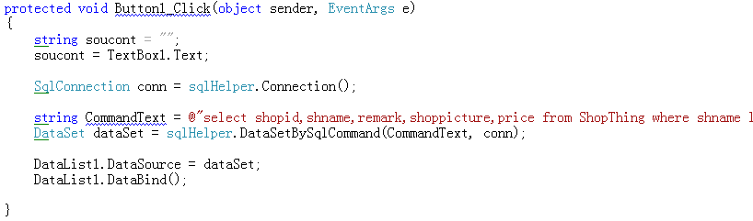
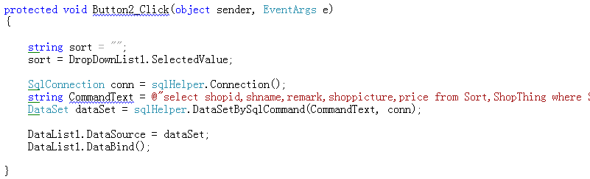
·以上是模糊搜索的代码
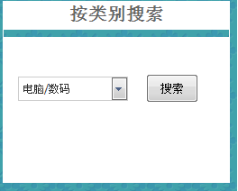

·以上是类别搜索的代码
7.以下是用户操作功能界面（首页，商品浏览，商品购买）的截图
1）进入首页
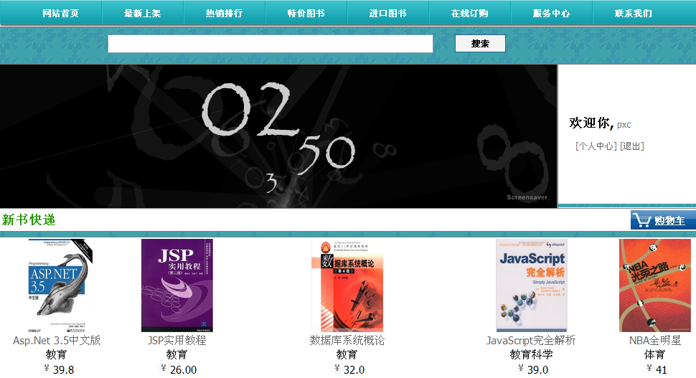

- 商品浏览
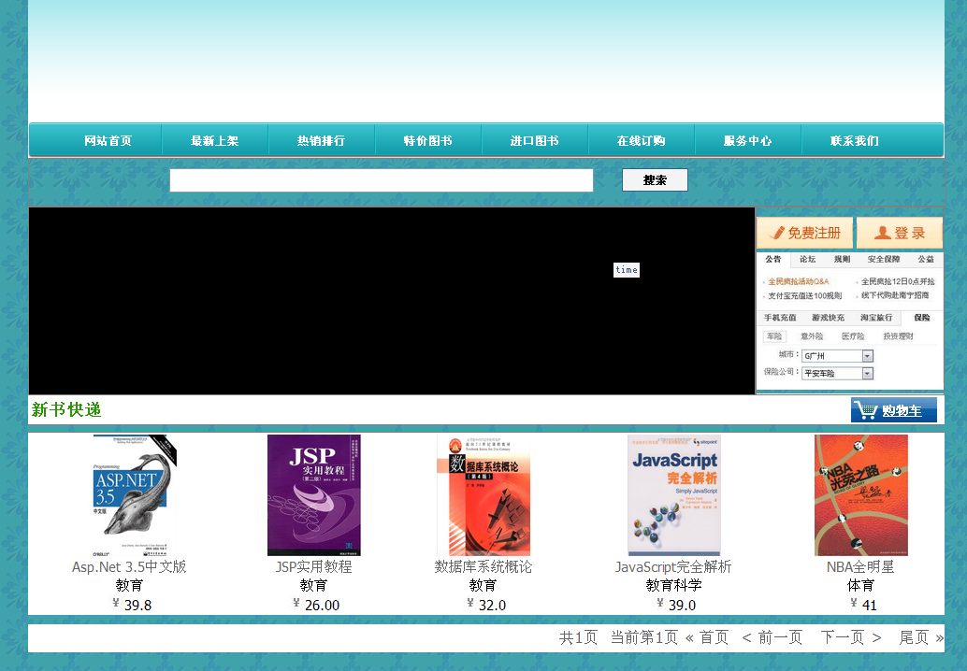

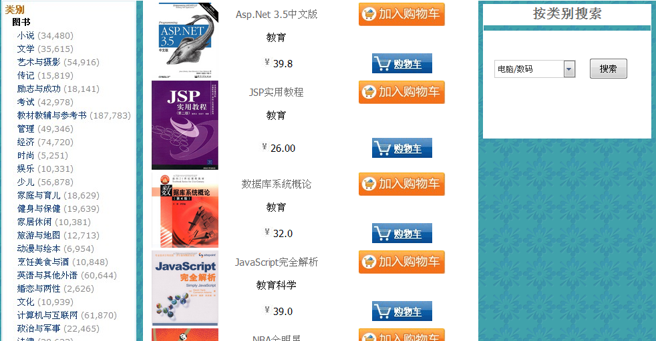
- 商品购买
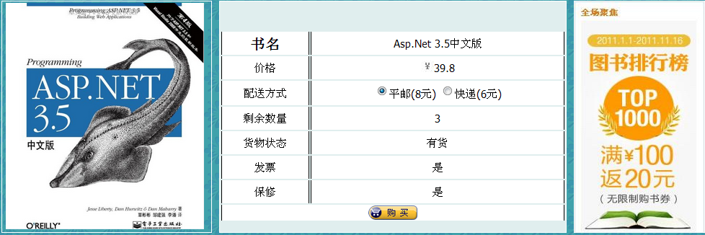
点击购买，进入订单界面。

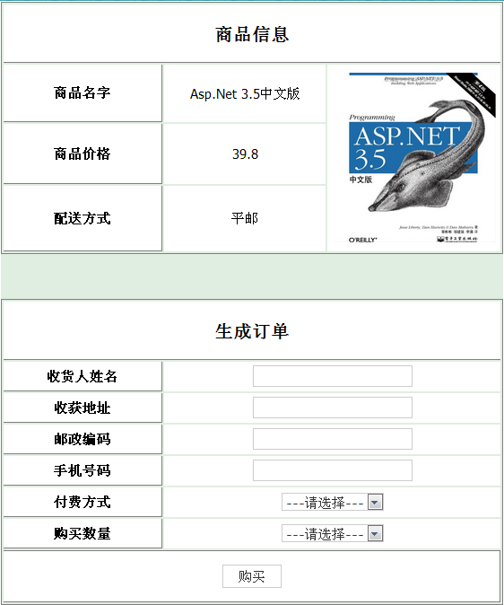

- 心得体会
首先，我先对ASP.NET的感觉先评价一下把。再之前，我学过C#，不过C#我做的是窗体程序，那时我就对C#迷上了，我很快做了一个学习成绩管理系统，界面也是酷酷的，不过这次也是，所以我当时没有后悔学了这个专业。在选了ASP.NET这门课后，我一开始以为和C#一样，谁知有点地方还是不一样的，所以学起来也不是很累，至少我是怎么觉得。不过最让我欣赏的是您的上课方式，边做边讲，既让我们看见了效果，也让我们知道了这效果是怎么来，是最容易的接受方式。
在我们相处的一学期，我感觉到了我在成长，我本来是学Java的，但是有的代码思路是一样的，而且又有学长在帮我，所以学ASP.NET已经是事半功倍了，所以在实验室学习，我一边可以自我学习，一边向学长学习更多的东西。所以，我想我怎么累我是值的。
我从当时什么都不懂的人，到现在可以做一个系统了，我觉得这是一个质的飞跃，也就是我比别人多走了一步。但是有我有的时候，会有点小骄傲，这是我的弱点，也是我的缺点。我在做ASP.NET的时候，从别人那里学了很多东西，都化为了自己的东西，我也会帮厨同学，解决困难，这样大家互助互利。这也是一种学习的过程。
最后，我想说的是，学习不是死学习，要活。人的一生总是在学习，有错的，有对的。但要看你怎么去看待了，比如编程把，看代码其实也是一种学习，但是不是死的，要把他的精髓给看懂，要化为自己的代码，这样以后遇到同样的情况后，就不用再找别人麻烦了。自己完全可以解决，所以我希望通过自己的努力，在大学通过学习在充实自己，打下夯实的基础，这样到社会上的时候，能经得出大家的考验。

